UCHWAŁA NR XIV/490/19
RADY MIEJSKIEJ W ŁODZI
z dnia 18 września 2019 r.

w sprawie przystąpienia do sporządzenia miejscowego planu zagospodarowania przestrzennego dla części obszaru miasta Łodzi położonej w rejonie ulic:
Kinga C. Gillette, Maratońskiej i Nowy Józefów oraz granicy miasta Łodzi.

Na podstawie art. 18 ust. 2 pkt 15 ustawy z dnia 8 marca 1990 r. o samorządzie gminnym (Dz. U. z 2019 r. poz. 506, 1309, 1571 i 1696) w związku z art. 14 ust. 1 ustawy
z dnia 27 marca 2003 r. o planowaniu i zagospodarowaniu przestrzennym (Dz. U. z 2018 r. poz. 1945 oraz z 2019 r. poz. 60, 235, 730, 1009 i 1524), Rada Miejska w Łodzi

uchwala, co następuje:

§ 1. Przystępuje się do sporządzenia miejscowego planu zagospodarowania przestrzennego dla części obszaru miasta Łodzi położonej w rejonie ulic: Kinga C. Gillette, Maratońskiej i Nowy Józefów oraz granicy miasta Łodzi, zwanego dalej planem.

§ 2. 1. Granice obszaru objętego projektem planu zostały oznaczone na rysunku, stanowiącym załącznik Nr 1 do niniejszej uchwały.
2. Przebieg granic obszaru objętego projektem planu, o którym mowa w ust. 1, określony został w wykazie współrzędnych punktów geodezyjnych w układzie współrzędnych xy 2000, stanowiącym załącznik Nr 2 do niniejszej uchwały.

§ 3. Wykonanie uchwały powierza się Prezydentowi Miasta Łodzi.

§ 4. Traci moc uchwała Nr LXXVI/2074/18 Rady Miejskiej w Łodzi z dnia
10 października 2018 r. w sprawie przystąpienia do sporządzenia miejscowego planu zagospodarowania przestrzennego dla części obszaru miasta Łodzi położonej w rejonie ulic: Kinga C. Gillette, Maratońskiej i Nowy Józefów oraz granicy miasta Łodzi.

§ 5. Uchwała wchodzi w życie z dniem podjęcia.

Przewodniczący
Rady Miejskiej w Łodzi

Marcin GOŁASZEWSKI

Załącznik Nr 1
do uchwały Nr XIV/490/19
Rady Miejskiej w Łodzi
z dnia 18 września 2019 r.

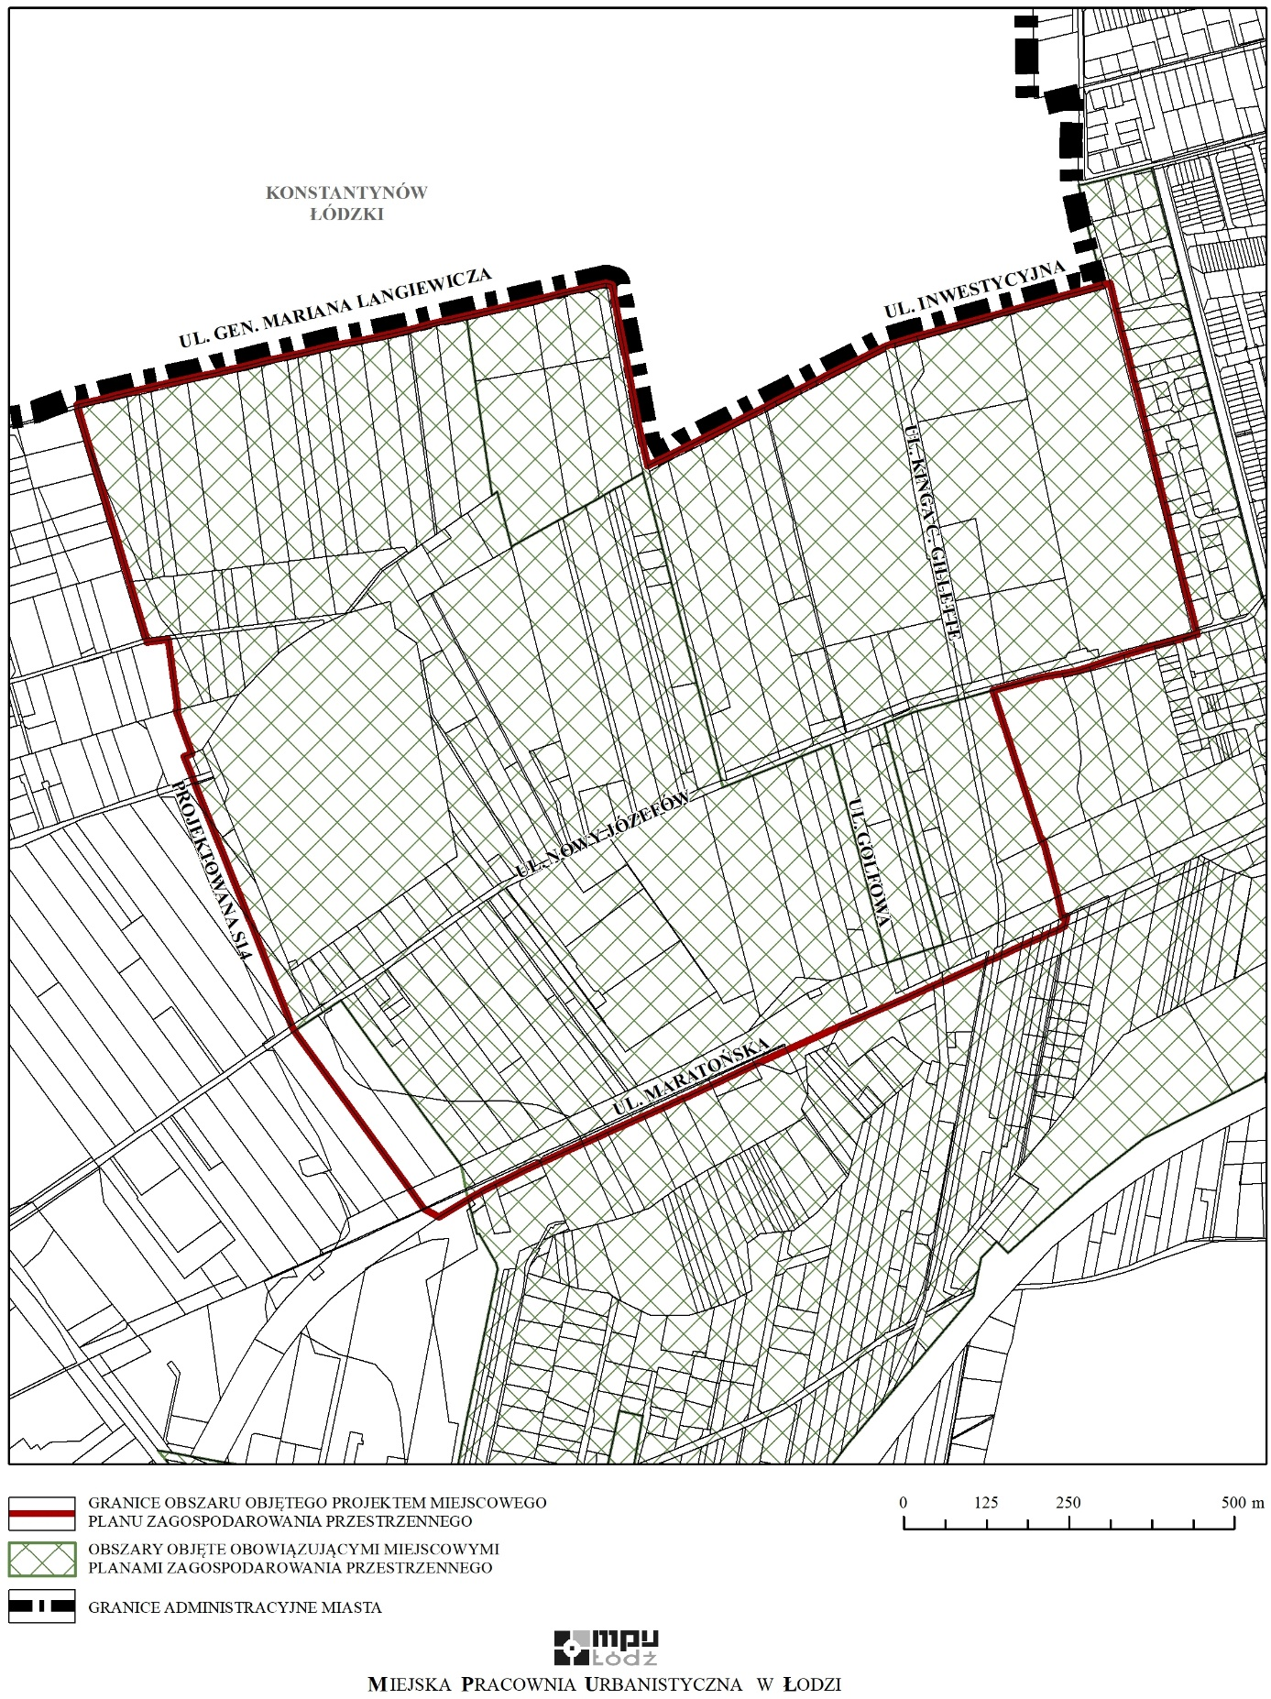
Załącznik Nr 2
do uchwały Nr XIV/490/19
Rady Miejskiej w Łodzi
z dnia 18 września 2019 r.

Wykaz współrzędnych punktów geodezyjnych w układzie współrzędnych xy 2000

x | y
5734882,67 | 6594037,98
5734823,57 | 6594051,65
5734849,57 | 6594104,67
5734911,80 | 6594227,30
5734920,70 | 6594244,79
5734939,52 | 6594281,82
5734951,58 | 6594305,53
5734959,85 | 6594321,78
5735003,81 | 6594410,03
5735004,88 | 6594412,19
5735009,39 | 6594424,69
5735018,72 | 6594458,01
5735050,87 | 6594572,88
5735082,11 | 6594683,34
5735088,10 | 6594706,05
5735096,67 | 6594739,11
5735099,37 | 6594749,87
5735093,89 | 6594751,24
5735060,46 | 6594759,61
5735054,91 | 6594761,00
5735026,78 | 6594768,03
5734998,64 | 6594775,06
5734970,51 | 6594782,10
5734953,07 | 6594786,59
5734935,65 | 6594791,08
5734897,34 | 6594800,95
5734877,00 | 6594806,19
5734838,07 | 6594815,40
5734803,05 | 6594823,69
5734768,02 | 6594831,97
5734747,82 | 6594836,76
5734738,48 | 6594838,97
5734727,67 | 6594841,65
5734687,39 | 6594851,66
5734652,44 | 6594860,34
5734650,29 | 6594860,87
5734617,60 | 6594869,39
5734578,15 | 6594879,65
5734574,40 | 6594880,63
5734568,49 | 6594882,24
5734567,61 | 6594879,03
5734558,46 | 6594845,52
5734550,55 | 6594816,58
5734537,21 | 6594770,69
5734519,19 | 6594719,85
5734514,05 | 6594699,96
5734509,76 | 6594677,95
5734504,05 | 6594648,66
5734483,92 | 6594573,18
5734255,71 | 6594646,55
5734256,99 | 6594649,26
5734172,15 | 6594670,82
5734143,01 | 6594678,12
5734140,26 | 6594678,91
5734142,81 | 6594684,56
5734127,17 | 6594681,76
5734121,88 | 6594670,03
5734116,32 | 6594657,69
5734110,99 | 6594645,88
5734104,31 | 6594631,05
5734101,54 | 6594624,89
5734097,67 | 6594616,31
5734083,87 | 6594585,68
5734078,48 | 6594573,72
5734074,09 | 6594564,01
5734072,72 | 6594560,95
5734044,05 | 6594497,29
5734037,61 | 6594482,99
5734019,33 | 6594442,41
5733975,84 | 6594341,02
5733920,60 | 6594218,39
5733918,25 | 6594213,40
5733887,41 | 6594147,83
5733868,70 | 6594108,07
5733867,27 | 6594104,90
5733853,31 | 6594073,93
5733840,39 | 6594045,26
5733815,78 | 6593990,61
5733813,60 | 6593985,78
5733808,32 | 6593974,05
5733798,97 | 6593953,30
5733770,25 | 6593889,56
5733760,46 | 6593867,84
5733737,39 | 6593821,35
5733727,09 | 6593800,60
5733726,49 | 6593799,59
5733716,77 | 6593783,25
5733714,71 | 6593779,79
5733688,41 | 6593735,56
5733701,22 | 6593712,52
5733730,54 | 6593691,17
5733969,50 | 6593517,26
5733977,81 | 6593513,24
5734064,63 | 6593478,46
5734134,00 | 6593450,69
5734137,08 | 6593449,46
5734216,01 | 6593417,85
5734291,16 | 6593387,76
5734291,24 | 6593387,72
5734341,98 | 6593367,40
5734344,21 | 6593366,52
5734344,36 | 6593366,46
5734352,52 | 6593363,18
5734353,22 | 6593362,91
5734383,99 | 6593350,58
5734388,58 | 6593362,02
5734453,53 | 6593338,90
5734454,16 | 6593341,36
5734560,79 | 6593326,67
5734556,67 | 6593294,31
5734562,58 | 6593293,19
5734648,27 | 6593267,88
5734773,97 | 6593230,73
5734858,64 | 6593205,58
5734910,83 | 6593190,08
5734915,89 | 6593188,65
5734916,75 | 6593191,64
5734923,68 | 6593222,29
5734926,42 | 6593233,86
5734928,00 | 6593239,72
5734929,42 | 6593245,54
5734948,68 | 6593327,14
5734950,85 | 6593336,45
5734958,64 | 6593373,91
5734960,95 | 6593382,13
5734964,46 | 6593399,33
5734966,60 | 6593407,74
5734973,55 | 6593440,03
5734981,76 | 6593473,13
5734994,58 | 6593531,59
5735004,39 | 6593572,27
5735015,16 | 6593627,04
5735021,83 | 6593657,53
5735028,94 | 6593691,44
5735036,97 | 6593720,24
5735040,95 | 6593737,00
5735050,60 | 6593778,38
5735072,91 | 6593876,79
5735084,92 | 6593925,63
5735099,49 | 6593987,59
5735096,91 | 6593997,19
5735063,80 | 6594003,37
5735008,77 | 6594013,89
5734999,94 | 6594015,55
5734920,28 | 6594030,78
5734882,67 | 6594037,98

